

**计算机学院**

《2D游戏设计与分析》课程实验报告书

学生姓名 代志强

学 号 2018053094

专业班级 2018级数字媒体技术（应用型）

指导教师 魏敏

实验时间 2020-2021第2学期

实验地点 双中心B215

教师评分

**一、【实验目的】**

1. 巩固Sprite动画的制作
2. 掌握动画状态机的使用

**二、【上机实验内容】**

1. 制作Hero动画：Idle,Run,Jump,Shoot,Death, Falling;
2. 使用动画状态机为动画添加过度。
3. 设置过度条件，并在脚本中实现过度条件的控制。

**三、【上机调试中出现的错误信息、错误原因及解决办法】**

1. 错误信息： 动画不能预期切换。

错误原因： 状态机的条件设置错误。

解决办法：重新设置条件。

1. 错误信息： 动画有间隔才会播放下一个动画。

错误原因： 存在过渡时间。

解决办法：取消过渡时间。

**四、【上机实验中的其他它问题及心得】（重点）**

动画做起来很麻烦，要在合适的地方打关键帧，不过有录制功能就要好得多。动画切换的时候要注意状态机的条件切换，要设置正确的条件才能有预期效果。

**五、【结果】**

1. 用SVN检出最新版本的Mr.Potato;

源文件保存在此电脑上，无需再次检出。

1. 制作Hero动画：Idle,Run,Jump,Shoot,Death, Falling;

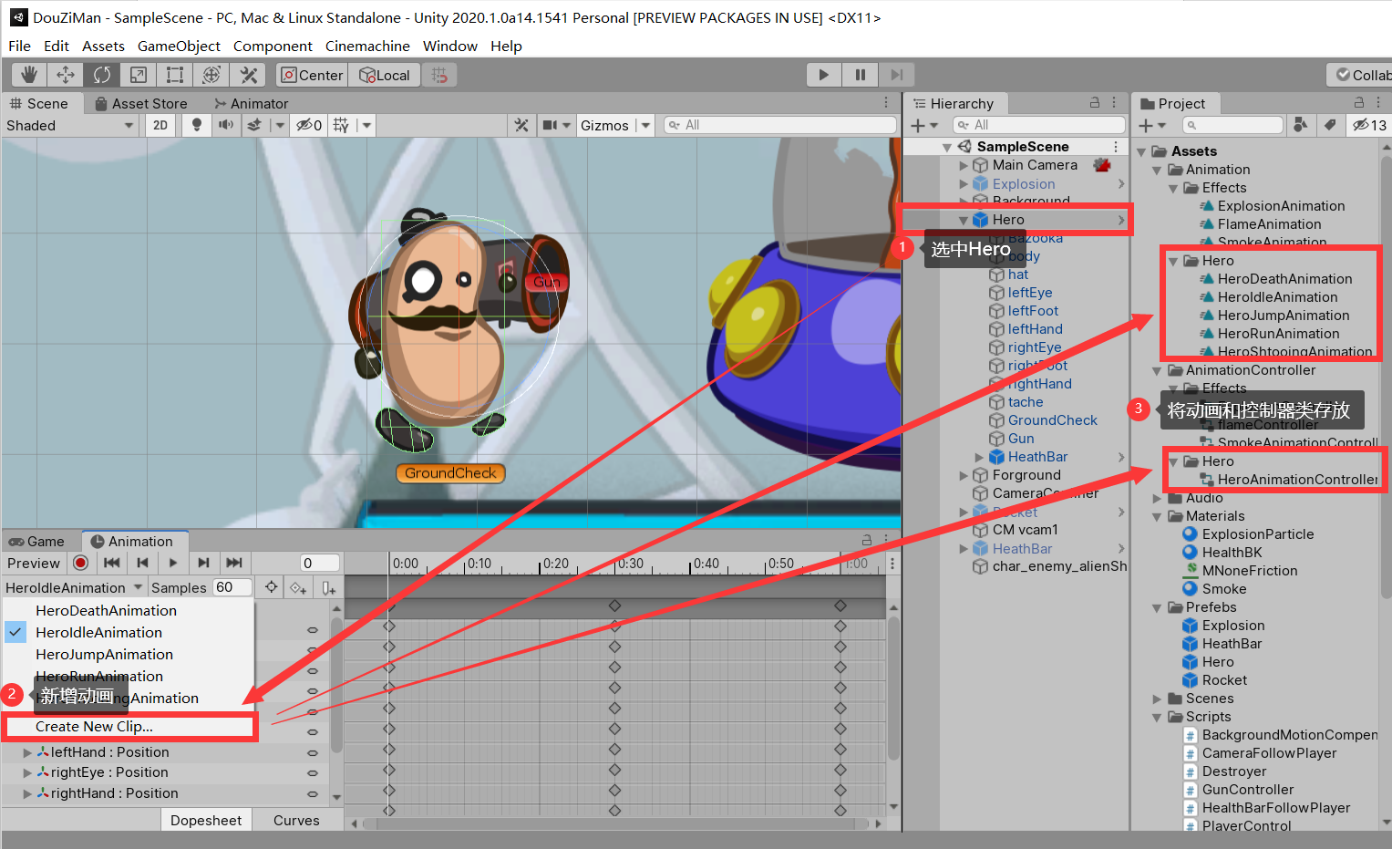

1. 使用动画状态机为动画添加过渡。

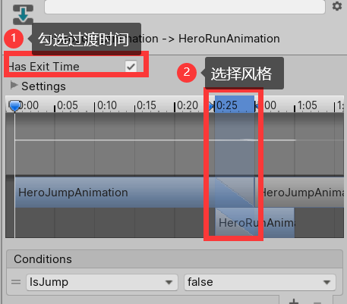

1. 设置过度条件，并在脚本中实现过度条件的控制。

基础层设置：

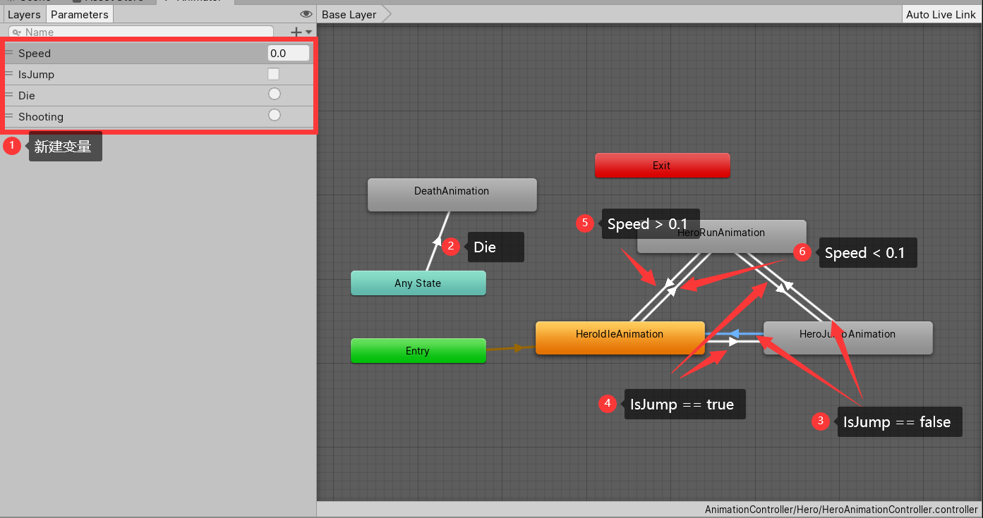

射击层设置：

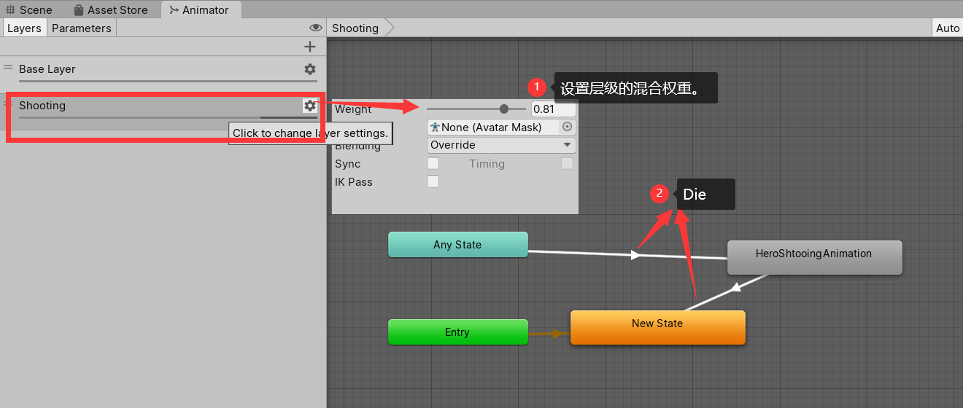

Shooting只需播放一次：

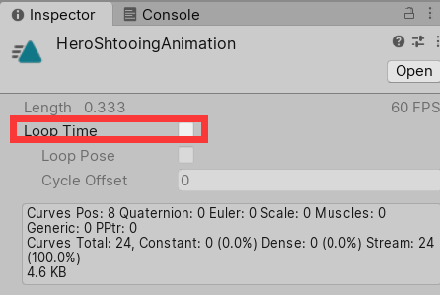

状态控制：

跳跃（PlayerController.cs）：

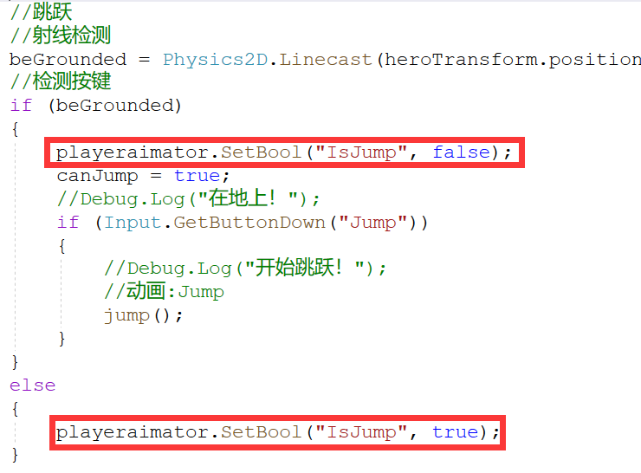

跑动（PlayerController.cs）：

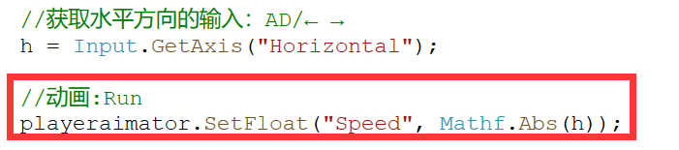

死亡（PlayerHealth.cs）：

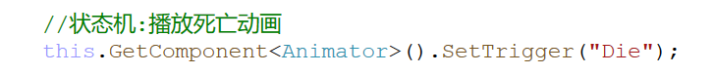

开火（GunController.cs）：

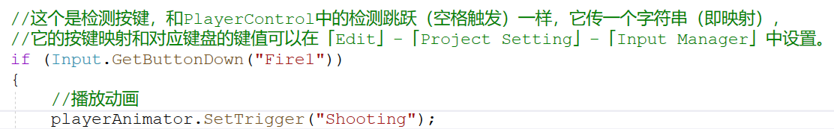

1. 提交到GitHub：

GitHub地址：<https://github.com/sin998/Unity_DouZiMan>